VO 5. 3. 2021
Plán online hodiny
Ahoj sedmáci,
zveřejňuji dopředu materiál, který budeme dělat při online hodině (5. 3.). Pokud máte tiskárnu, vytiskněte si pracovní list (naleznete ho pod názvem „Pracovní list – majetek a vlastnictví“ pod souborem s učivem), kdo nemá tiskárnu, nevadí, bude si při online hodině zapisovat odpovědi do sešitu – případně si předem vyfoťte zadání pracovního listu. V případě dotazů se neváhejte na mě obrátit.
S pozdravem
Boháčová
1) Napište si do sešitu, co vlastníte vy a co Vaši rodiče
2) Doplňte si tento diagram z učebnice na str. 60 a zapište si do sešitu
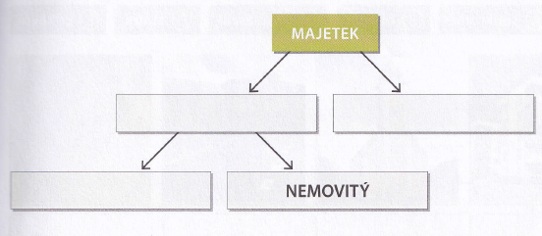
3) Vytiskněte si pracovní list, který jsem zveřejnila pod učivem (je pod názvem „Pracovní list – majetek a vlastnictví) – vyplňte a vložte do sešitu
4) Zapište si do sešitu tento zápisek
Majetek hmotný = auto, dům, oblečení
Majetek nehmotný = autorská práva k nějakému vynálezu, literárnímu dílu
Majetek movitý = přemístitelný – nábytek, auto, knihy
Majetek nemovitý = nepřemístitelný – nemovitosti, pozemky, věci s povrchem země pevně spojené (stromy, budovy)

